**LAPORAN PRAKTIKUM WEB**

**MODUL 5**

**PROJECT WEB COFFEE SHOP**



**Disusun oleh:**

| 105220033 | Mohammad Rizky Arfiyanto |
| --- | --- |

**Program Studi Ilmu Komputer**

**Universitas Pertamina**

**2023**

# **BAB 1**

# **PENDAHULUAN**

## **Latar Belakang**

Pada umumnya untuk mengatur layout sebuah website bisanya menggunakan CSS Flexbox dan CSS Grid, namun kedua CSS tersebut bukanlah kompetitor keduanya sama-sama dibutuhkan dan dapat saling berkolaborasi untuk menyusun layout yang kompleks Akan tetapi pada artikel ini saya hanya menjelaskan salah satu CSS saja yaitu CSS Grid Grid dalam desain adalah sistem yang mengatur tata letak gambar yang bisa bermanfaat dalam pembuatan buku, majalah, web atau halaman aplikasi Terdiri dari kotak atau persegi panjang dengan komponen desain di dalamnya Secara sederhana CSS Grid adalah CSS yang dapat membagi kolom pada website menjadi beberapa bagian sesuai yang diinginkan, baik secara horizontal maupun vertikal Tujuan penggunaan CSS Grid adalah untuk memudahkan developer dalam membuat layout dari desain yang sudah dibuat Grid adalah alat hebat yang digunakan untuk mengatur tata letak situs web Seperti Flexbox, Grid memiliki kemampuan untuk membuat tata letak kita responsif dan fleksibel Untuk membuat website yang lebih kuat, kita bisa menggabungkan kedua konsep ini Grid digunakan untuk mengatur layout yang perlu kita kontrol pada kolom dan baris (multidimensi) Sedangkan pada flexbox kita hanya dapat mengatur satu dimensi antar kolom atau baris Inilah yang membuat grid cocok untuk mengatur tata letak skala besar Sistem ini juga dapat dipahami sebagai serangkaian pengukuran yang dapat Anda gunakan dalam desain grafis oleh para desainer grafis Berfungsi untuk menyelaraskan dan mengukur objek menurut format tertentu

## **Tujuan Project**

Membuat halaman html dengan display grid, grid-template-areas, grid-template-columns, grid-template-rows.

## **Batasan Masalah Project**

Berdasarkan latar belakang yang telah diuraikan diatas, maka didapatkan pokok permasalahan yang harus dihadapi yaitu fokus utama membuat halaman web dengan struktur grid jadi menentukan satu halaman html yang akan di buat dan tempatkan sesuai posisi nya.

# **BAB 2**

# **METODE PENJELASAN**

## **Penjelasan Metode**

Dalam Project Web Coffee Shop di modul 5 ini saya membuat satu halaman html dengan display grid yang sudah saya tentukan dengan membuat container dengan body html untuk 2columns dan 4rows yang berisi (nav, foto, side, paragraf, footer).

# **BAB 3**

# **HASIL**

## **Bukti Hasil**

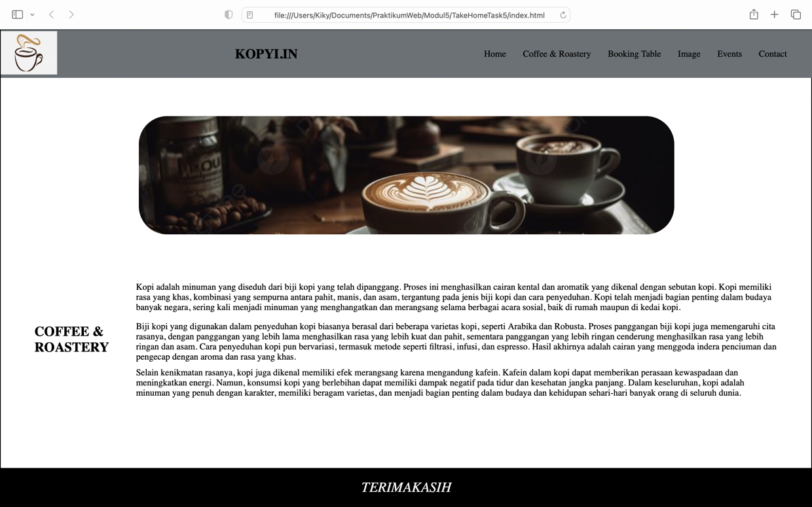

# **BAB 4**

# **PENUTUP**

## **Kesimpulan**

Dalam Praktikum Modul 5 ini, saya dapat mempelajari tentang membuat html dengan grid yang sangat berguna dalam merapihkan halaman website agar lebih tertata, namun menurut saya jika satu halaman website dibuat dengan menggunakan grid seperti pada website saya di modul5 ini, itu sangat kaku dan sedikit susah untuk memodifikasinya, jadi kesimpulan saya grid pada html ini mungkin bisa digunakan untuk membuat sesuatu konten di dalam halaman html tersebut, jadi jika diperlukan saja grid ini baru bisa di fungsikan.

## **Sumber**

1. <https://www.codepolitan.com/blog/mudah-mengatur-layout-html-dengan-css-grid-5a24ad5811065/>
2. <https://www.gamelab.id/news/799-css-grid-untuk-web-programming>
3. <https://makinrajin.com/blog/grid-adalah/>

## **Link github kalian**

<https://github.com/Kikyarfi>